经济与管理学院学生公寓信息简报
二〇一六年第十一期
（总第十九期）
经管院自管会 二〇一六年12月8日印发
为进一步加强和规范我校学生公寓日常行为管理，为学生营造安全、文明、健康、和谐的学习生活环境，维持学院正常的教学秩序和生活秩序，后勤公寓服务中心对公寓楼学生日常行为表现进行了监督检查。现将2016年11月21日-12月4日检查发现情况汇总如下：

一、2016年11月21日-12月4日寝室检查情况（下图成绩是按本期平均分从高到低排列）

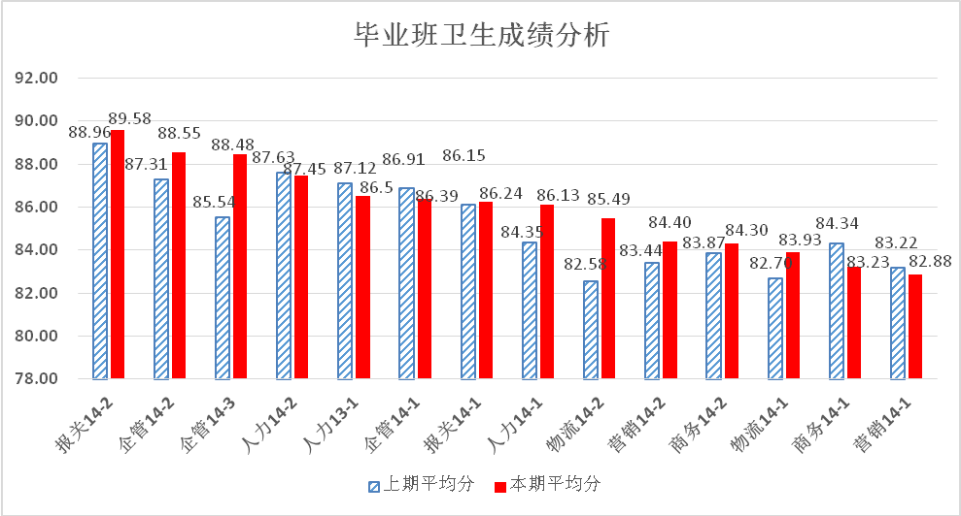

：进步最大班级：企管14-3 ：退步最大班级：商务14-1
大三评比前5名寝室： 大三评比后5名寝室：
排名 | 班级 | 寝室 | 平均分
NO.1 | 人力14-2 | 11#108 | 95
NO.1 | 物流14-2 | 11#119 | 95
NO.3 | 报关14-2 | 6#506 | 94.5
NO.3 | 企管14-3 | 11#313 | 94.5
NO.5 | 企管14-1 | 11#220 | 93.5
排名 | 班级 | 寝室 | 平均分
倒数NO.5 | 商务14-1  商务14-2 | 11#207 | 79.5
倒数NO.4 | 商务14-2 | 9#110 | 78.5
倒数NO.3 | 物流14-2 | 5#616 | 77.4
倒数NO.2 | 商务14-1 | 6#512 | 76.5
倒数NO.1 | 营销14-1 | 5#611 | 74.7

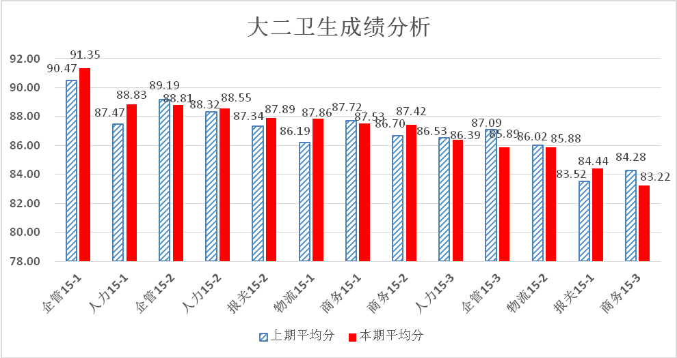

：进步最大班级：物流15-1 ：退步最大班级：企管15-3

排名 | 班级 | 寝室 | 平均分
NO.1 | 企管15-1 | 4#117 | 95
NO.1 | 企管15-2 | 4#118 | 95
NO.3 | 企管15-1 | 4#108 | 94.5
NO.4 | 企管15-1 | 4#109 | 94
NO.5 | 物流15-1  企管15-3 | 5#126 | 93.7
大二评比前5名寝室： 大二评比后5名寝室：
排名 | 班级 | 寝室 | 平均分
倒数NO.5 | 报关15-1  企管15-2 | 5#210 | 78.2
倒数NO.4 | 报关15-1 | 14#621 | 77
倒数NO.3 | 物流15-1  物流15-2  企管15-3 | 8#620 | 76.9
倒数NO.2 | 企管15-3 | 4#120 | 72.3
倒数NO.1 | 商务15-3 | 3#619 | 71.5

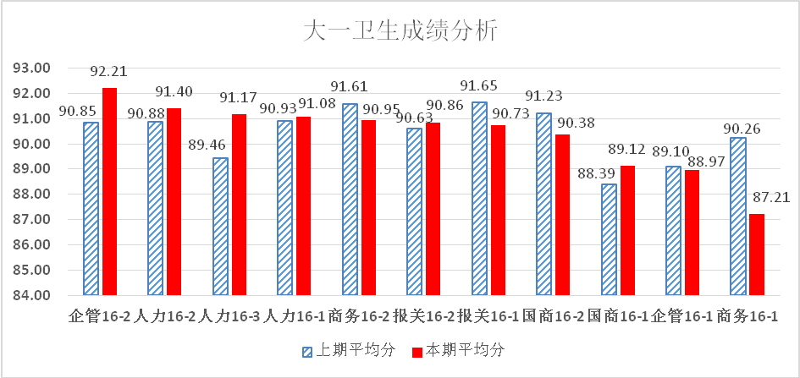
：进步最大班级：人力16-3 ：退步最大班级：商务 16-1
大一评比前5名寝室： 大一评比后5名寝室：
排名 | 班级 | 寝室 | 平均分
NO.1 | 企管16-1 | 4#511 | 94.6
NO.1 | 企管16-2 | 4#524 | 94.6
NO.3 | 人力16-3 | 4#421 | 94.5
NO.4 | 人力16-3 | 4#425 | 94.3
NO.4 | 商务16-1  企管16-2 | 4#525 | 94.3
排名 | 班级 | 寝室 | 平均分
倒数NO.5 | 企管16-1 | 5#106 | 85.1
倒数NO.4 | 商务16-1 | 5#121 | 83.9
倒数NO.3 | 报关16-1 | 5#124 | 82
倒数NO.2 | 企管16-1 | 5#104 | 78.6
倒数NO.1 | 商务16-1 | 4#601 | 62.6

- 晚归未报总数统计
班级 | 晚归未报总计 | 班级 | 晚归未报总计 | 班级 | 晚归未报总计
人力13-1 | 7 | 商务15-1 | 1 | 企管15-3 | 4
人力14-1 | 1 | 商务15-2 | 2 | 物流15-1 | 2
人力14-2 | 1 | 商务15-3 | 8 | 国商16-1 | 1
报关15-2 | 3 | 企管15-2 | 2 | 商务16-1 | 1
备注：其余班级无晚归不归未报情况。

- 学生日常行为检查情况
11月21日-27日
班级 | 楼号 |  | 寝室号 | 问题
国商16-1 | 5# |  | 114 | 使用大功率电器
营销14-1 | 5# |  | 611 | 使用大功率电器手机充电器未拔
营销14-2 14-1 | 5# |  | 613 | 使用大功率电器手机充电器未拔
营销14-1 | 11# |  | 211 | 手机充电器未拔
报关14-1 | 11# |  | 201 | 手机充电器未拔
物流14-2 15-2 | 11# |  | 207 | 使用大功率电器
11月28日-12月4日
国商16-1 |  | 4# | 504 | 私拉乱接
企管16-1/人力13-1 |  | 5# | 104 | 使用大功率电器
营销14-2 14-1 |  | 5# | 613 | 使用大功率电器
物流14-1 |  | 5# | 615 | 使用大功率电器
物流14-2 |  | 5# | 616 | 使用大功率电器
人力14-1 |  | 11# | 103 | 插线板未拔
营销14-1 |  | 11# | 211 | 插线板未拔
企管14-1 |  | 11# | 221 | 插线板未拔

四、学校大功率检查情况
班级 | 楼号 | 寝室号 | 问题
国商16-1 | 5# | 113 | 手机充电器未拔
国商16-1 | 5# | 113 | 手机充电器未拔
国商16-1 | 5# | 113 | 手机充电器未拔
国商16-2 | 5# | 115 | 手机充电器未拔
企管14-2 | 5# | 607 | 手机充电器未拔
报关15-2 | 4# | 103 | 未及时关闭电源
物流15-1 | 4# | 205 | 手机充电器未拔未及时关闭电源
人力15-2 | 4# | 404 | 手机充电器未拔未及时关闭电源
国商16-1 | 4# | 501 | 未及时关闭电源
国商16-1 | 4# | 502 | 未及时关闭电源
国商16-1 | 4# | 504 | 未及时关闭电源
国商16-2 | 4# | 510 | 未及时关闭电源
企管16-1 | 4# | 514 | 未及时关闭电源
企管16-1 | 4# | 517 | 未及时关闭电源
企管14-1 | 11# | 219 | 手机充电器未拔
人力15-2 | 10# | 401 | 手机充电器未拔
人力14-2 | 10# | 403 | 手机充电器未拔
人力14-2 | 10# | 405 | 手机充电器未拔
人力14-1 | 10# | 406 | 手机充电器未拔
人力14-1 | 10# | 407 | 手机充电器未拔
人力14-1 | 10# | 408 | 手机充电器未拔
人力15-1 | 10# | 503 | 抽烟
人力13-1 | 4# | 314 | 手机充电器未拔未及时关闭电源
营销14-1 | 11# | 211 | 手机充电器未拔
营销14-1/物流14-1 | 6# | 518 | 手机充电器未拔

主编： 于滨 执行主编：王素君 吴杰 杨静
抄送： 经管院各班生活委员、班主任

